Тренировочное задание по компетенции
«Техническое моделирование»

Материалы и инструменты:
Бумага формата А4 количество не меньше 10 шт , для черчения;
Клей ПВА или клей-карандаш;
клеевой пистолет
Ножницы;
Линейка;
Досочка;
Простой карандаш, ластик;

Ваша задача за 1 час выполнить следующее задание: создать два объемных цветочка из белой бумаги.
Нам потребуется плотная белая бумага. Размер бумаги 297 мм *210 мм (А4 ).
Еще нужна будет металлическая линейка, по которой придется работать макетным ножом. А еще, как обычно, ножницы и клеевой пистолет, простой карандаш, ластик.
Берем шаблон лепестка, нарисованный на бумаге, с длиной лепестка 15 см и шириной 16,5 см. Горизонтальная полоса в нижней части лепестка имеет размер 7.5 см.
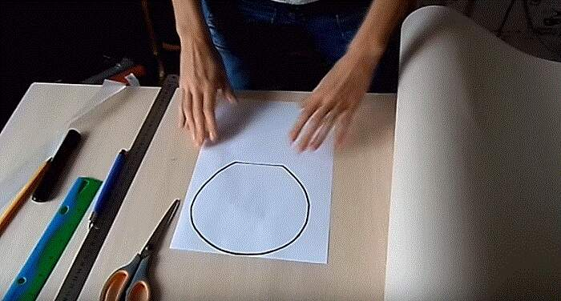

Вырезаем ножницами аккуратно шаблон.
Вырезанный шаблон кладем на белый лист бумаги и согласно его ширине отрезаем полоску (чуть с запасом).
Затем кладем шаблон лепестка на полоску по высоте и отрезаем квадрат. Накладываем отрезанный квадрат на полоску сверху и нарезаем нужное число квадратов.
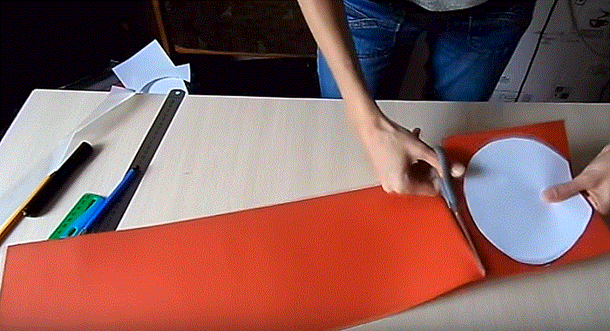
Накладываем шаблон сверху на все собранные в стопку квадраты и закрепляем его канцелярской прищепкой.
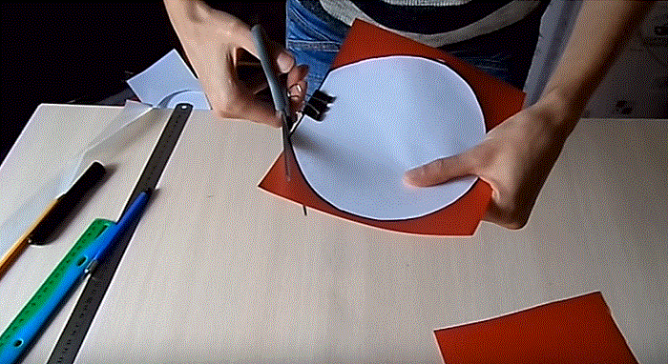

Легко вырезать сразу по 5 красных лепестков. На первый ряд потребуется 7-8 лепестков, и они уже вырезаны.
Из одного из квадратов вырезаем белый круг с диаметром 14 см. Это будет центр цветка. Кладем круг на стол и примеряем два лепестка с противоположным расположением. Лепестки заходят на круг в пределах 1 см. Отмечаем этот размер на круге для приклеивания клеем.
А сейчас нужно разрезать каждый лепесток первого ряда пополам до центра, как на фото.
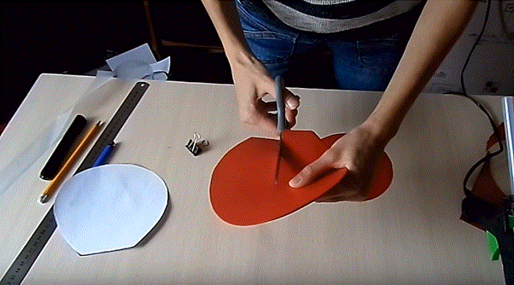

И теперь уже с помощью клеевого пистолета будем создавать объем каждого лепестка.
Продолжаем наклеивать и собирать объемные лепестки первого ряда.
Сборка лепестков 2-го ряда
Рисуем на бумаге шаблон лепестка для 2-го ряда. Его размеры: высота 13 см, ширина 14 см и в основании горизонтальная ширина имеет размер 6 см.
Сейчас производим все действия подобные при формировании 1-го ряда: шаблон лепестка 2-го ряда накладываем на лист бумаги, отрезаем нужной ширины полоску, накладываем шаблон на полоску и нарезаем квадратики.
Разрезаем лепестки 2-го ряда пополам до центра, наносим клей вдоль на край разреза и склеиваем внахлест. Объемные лепестки 2-го ряда готовы. Приклеиваем каждый лепесток в центральный круг цветка с нахлестом друг на друга.
Второй круг лепестков приклеен.
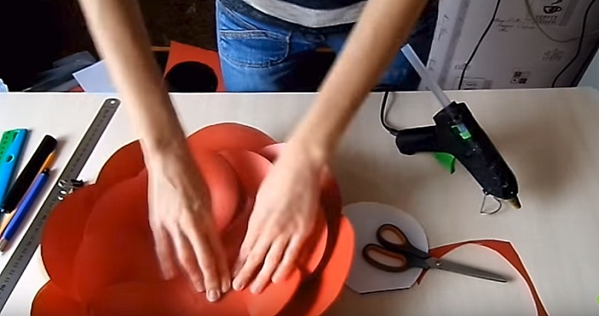
Сборка лепестков 3-го ряда
Рисуем на листке бумаги шаблон лепестка для третьего ряда со следующими размерами: высота лепестка 11 см, ширина 12.5 см с длиной основания 6 см.
Вырезаем лепестки для 3-го ряда и наклеиваем их к центральному кругу, произведя все действия подобные при создании 1-го и 2-го рядов. Готов 3 ряд и он состоит из 5 лепестков.
Формирование середины цветка (тычинок)
Объемные цветы с серединкой смотрятся более оригинально. На листе белой бумаги отмеряем 16 см. Заранее скажем, что высота тычинок задумана размером 8 см.
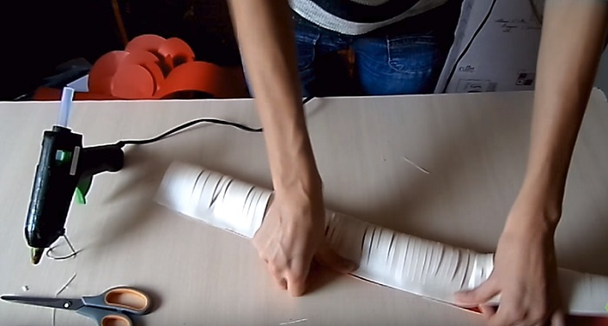
Цветок готов:
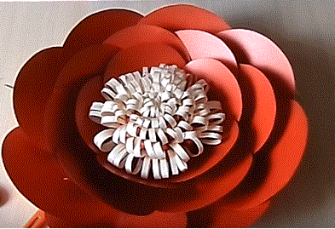
Наш 1 цветок готов, второй выполняем таким же способом.
Желаем каждому удачи!

